Завершились обучения работников музеев, которые проходили в рамках проекта Nr. LLB-2-208 „Museum Gateway”.
С декабря 2013 года по февраль 2014 года, в рамках проекта Nr. LLB-2-208 „Museum Gateway” („Музейные врата”), проводились обучения работников музеев. Цель проекта – улучшение компетенции работников музеев, разработка совместных продуктов туризма музеев, улучшение инфраструктуры и экспозиций музеев, а также разработка и внедрение маркетинговых мероприятий. Во время реализации проекта предусмотрено – открытие нового музея в Латгалии, улучшение экспозиций и инфраструктуры 19 музеев Латвии, Литвы и Беларуси – оснащение музеев современным компьютерным и специализированным оборудованием, разработка новых латвийско-литовско-белорусских трансграничных туристических маршрутов и туристических карт на 6 языках, а так же другие важные мероприятия для развития сферы туризма. В проведенных обучениях, которые проходили в рамках проекта Nr. LLB-2-208 „Museum Gateway”, приняли участие 52 сотрудника музеев из Латгальского региона Латвии, из Утенского района Литвы и Полоцкого района Беларуси. Цель обучения – повышение уровня компетенции сотрудников музеев. В рамках обучения были проведены 3 семинара:
Обучающий семинар №1 по теме: «Творческое мышление. Визуальные коммуникации. Подготовка экспозиций музеев» проводился с 9 по 13 декабря 2013г. в г. Утена (Литва),
Обучающий семинар №2 по теме: «Основные условия экономической деятельности. Информационные и коммуникационные технологии. Маркетинг продуктов туризма» проводился с 27 по 30 января 2014г. в г. Даугавпилс (Латвия),
Обучающий семинар №3 по теме: «Обучение экскурсоводов» проводился с 24 по 28 февраля 2014 г. в г. Полоцке (Беларусь),
Участники семинаров положительно оценили проведенные программы обучений. Полученные знания и навыки они применят в своей повседневной работе предлагая клиентам более качественные и современные туристические продукты.

Руководитель проекта „Museum Gateway” г-жа Ивета Мукане признала: „Обучения сотрудникам музеев дают как теоретические знания, так и практические навыки, которые в дальнейшем будут способствовать улучшению экспозиций музеев и улучшению компетенции работников сферы туризма”.
Фотографии :
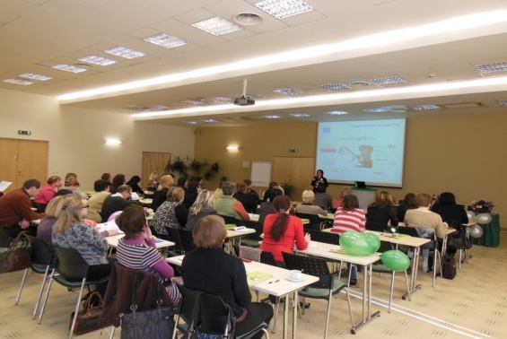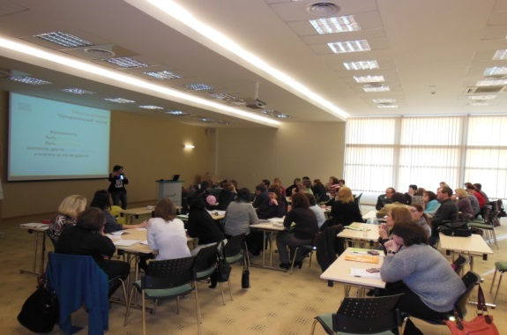

Обучения проводились в рамках проекта Nr.LLB-2-208 «Музейные ворота» трансграничной программы сотрудничества Латвии, Литвы и Беларуси. Общий бюджет проекта 1 428 494,77 EUR . 90% от этой суммы – 1 285 645,27 EUR софинансирование Европейского инструмента добрососедства и партнерства трансграничной программы сотрудничества Латвии, Литвы и Беларуси. Содержание настоящей публикации является предметом исключительной ответственности Латгальского региона планирования, и никаким образом не может отражать официальной позиции Европейского Союза.
Пресс – релиз подготовил: Айвар Янковский, специалист по общественным отношениям
Тел: +37122481053, e-mail: aivars.jankovskis@latgale.lv

